**SUSCEPTIBILIDAD A DESLIZAMIENTOS EN LA VÍA ALOAG – SANTO DOMINGO, MEDIANTE LÓGICA DIFUSA**

*SUSCEPTIBILITY TO LANDSLIDES ON THE ALOAG – SANTO DOMINGO ROAD, THROUGH FUZZY LOGIC*

**Iván Fernando Palacios Orejuela1,2\***

*1* *Carrera de Ingeniería Geográfica y del Medio Ambiente, Departamento de Ciencias de la Tierra y la Construcción, Universidad de las Fuerzas Armadas ESPE. Av. General Rumiñahui s/n. Sangolquí, Ecuador. Email:* [*ifpalacios@espe.edu.ec*](mailto:ifpalacios@espe.edu.ec)

*2 Unidad de Ordenamiento Territorial, Departamento de Gestión de Planificación, GAD Municipal del cantón Morona. Calle Bolívar y 24 de Mayo. Macas, Ecuador.*

*\* Autor de correspondencia: Calle 9 de Octubre y Sucre. Macas, Ecuador.* [*ifpalacios@espe.edu.ec*](mailto:ifpalacios@espe.edu.ec)

Recibido: 18 de diciembre 2019 / Aceptado: 25 de noviembre 2020

RESUMEN

Los deslizamientos son eventos que ocurren comúnmente en la mayoría de las vías del Ecuador, ya sea por los factores naturales del relieve, o por causas antrópicas. La vía Alóag – Santo Domingo es una de las más transitadas en el país, ya que por esta arteria vial se conecta la Sierra con la Costa; a pesar de su importancia interregional, ha sido históricamente afectada por deslizamientos con grandes pérdidas materiales y humanas, y sin llevar a cabo estudios que coadyuven su prevención. El objetivo de estudio fue determinar la susceptibilidad a deslizamientos en este importante eje vial, mediante Lógica Difusa como una propuesta técnica para la zonificación e identificación de puntos críticos de este peligro geológico que ayude en la planificación y toma de decisiones. Se utilizó siete variables: cercanía a ríos, vías, fallas geológicas; cobertura vegetal; tipo de roca; precipitación y pendiente, las cuales fueron normalizadas a través de una función de membresía según su relación con el evento analizado. Dos modelos fueron obtenidos, el primero resultante de un promedio difuso, y el segundo de una mixtura entre Lógica Difusa, combinación lineal ponderada y matriz de Saaty. El ajuste alcanzado fue 87.7% y 88.7% para el primer y segundo modelo respectivamente. Del modelamiento más preciso se determinó que el pueblo El Paraíso y el sector de La Unión del Toachi están en zona crítica, mientras que otros asentamientos se encuentran en zona alta de susceptibilidad. El modelo fue comparado con un registro de deslizamientos, de los cuales en su mayoría coinciden con las zonas críticas (75%) identificadas mediante Fuzzy, lo que respalda una correcta modelación realizada. Con este estudio, se ofrece una forma económica, precisa e integral de evaluar dicha amenaza que puede servir como insumo dentro del ordenamiento territorial y la gestión de riesgos.

**Palabras clave:** combinación lineal ponderada, función de membresía, gestión de riesgos, ordenamiento territorial.

ABSTRACT

Landslides are events that occur very commonly on most roads in Ecuador, either by natural factors of the relief, or by anthropic causes. The Alóag – Santo Domingo road is one of the most travelled in the country, because this road artery connects the Sierra with the Coast, however, despite its importance, historically it has been affected by landslides with great material and human losses, and without carrying out studies that contribute to their prevention. The objective of the study was to determine the susceptibility to landslides in this important road artery, using Fuzzy Logic as a technical proposal for the zoning and identification of critical points of this geological hazard that helps in planning and decision-making. Seven variables were used: proximity to rivers, roads, geological faults; vegetation land cover; type of rock; precipitation and slope, which were normalized through a membership function according to their relationship with the analysed event. Two models were obtained, the first resulting from a diffuse average, and the second from a mixture between fuzzy logic, weighted linear combination and Saaty matrix. The adjustment reached was 87.7% and 88.7% for the first and second models respectively. From the most precise model, it was determined that the El Paraíso town and La Unión del Toachi sector are in a critical zone, while other settlements are in a high susceptibility zone. The model was compared with a register of landslides, of which mostly coincide with the critical zones identified by Fuzzy, which supports the correct modelling performed. With this study, an economical, precise and comprehensive way of evaluating this event is offered, which can serve as an input within territorial planning and risk management.

**Keywords:** weighted linear combination, membership function, risk management, territorial planning.

INTRODUCCIÓN

El deslizamiento de masas de tierra es uno de los peligros geológicos con mayor frecuencia en la naturaleza (Hermosa et al., 2009), razón por la que ha sido motivo de estudios e implementación de nuevas técnicas que permitan evaluar la susceptibilidad a este tipo de eventos, que han cobrado vidas humanas y daños a bienes e infraestructuras.

En Ecuador, una de las principales vías es la Alóag – Santo Domingo que conecta la región Costa – Sierra y permite el intercambio de productos entre las ciudades de Quito y Guayaquil (principalmente) (GAD Pichincha, 2017; Palacios, 2018). Esta arteria vial empezó su construcción en 1963 (GAD Pichincha, 2013) y a lo largo de su historia ha sido el lugar de una gran cantidad de deslizamientos ocurridos (Figura 1) (El Comercio, 2019; La Hora, 2019; El Universo, 2019). El trazado sinusoidal de la vía, sumado a las características propias del sitio, como las pendientes, precipitación, cambio de la cobertura vegetal, entre otras, pueden potenciar la susceptibilidad a deslizamientos, por lo que es importante contar con estudios que permitan una zonificación de los lugares más propensos para una posterior mitigación de estos peligros a través de una planificación adecuada (Rajakumar *et al*., 2007; Palacios, 2020).

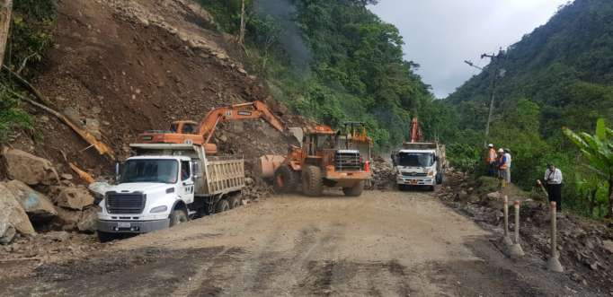

Figura 1. Deslizamiento en la vía Alóag – Santo Domingo.

Fuente: (La Hora, 2019).

El riesgo a deslizamientos puede ser expresado matemáticamente como una función de probabilidad y consecuencia (Andersson, Falemo, & Trembaly, 2014):

$$R=f\left(P,C\right) \left(1\right)$$

Donde $P$ es la probabilidad del riesgo a deslizamientos, y $C$ representa una matriz $C_{i}$ de las consecuencias potenciales. El componente $C_{i}$ es complicado su determinación debido especialmente por la escasez de datos (Grahn & Jaldell, 2017), por otro lado, $P$ es factible su estudio mediante enfoques variados (Castellanos & Van Westen, 2007). Uno de los métodos usados para el análisis de estos peligros es la Lógica Difusa (o Fuzzy), la cual ha sido aplicada en varios estudios a nivel mundial, como Feizizadeh *et al*., (2014); Lee (2006); Oh & Pradhan (2011); Pradhan (2010); Tien *et al*. (2012), por mencionar algunos. En el contexto nacional, se han realizado trabajos en la temática, como los de Padilla, Cruz y Andocilla (2012); Salcedo *et al*., (2017), entre otros.

En la actualidad, gracias a los Sistemas de Información Geográfica (SIG) es posible el manejo y gestión de los datos espaciales, que pueden ser integrados dentro de la Lógica Difusa, y a su vez, compuesto por otras técnicas multicriterio, tales como el proceso analítico jerárquico (AHP) y combinación lineal ponderada (WLC) (Feizizadeh & Blaschke, 2013). Precisamente, como se verá más adelante en el desarrollo de este trabajo, se utilizó un modelo Fuzzy y a parte un modelo combinado de Fuzzy – AHP – WLC con el fin de comparar y definir el que mejor represente la susceptibilidad a deslizamientos en la zona de interés.

El objetivo de estudio fue determinar la susceptibilidad a deslizamientos en la vía Alóag – Santo Domingo, mediante Lógica Difusa como una propuesta técnica para la zonificación de puntos críticos de este peligro geológico que ayude en la planificación y la correcta toma de decisiones.

METODOLOGÍA

ÁREA DE ESTUDIO

Como se observa en la Figura 2, la vía bajo análisis presenta una longitud aproximada de 121.80 Km, considerada desde la salida de la ciudad de Quito, por la Av. Simón Bolívar, hasta la ciudad de Santo Domingo de los Colorados, la misma que atraviesa varios asentamientos humanos como Alóag, San Ignacio, Manuel Cornejo A. (Tandapi), Alluriquín, y otros.

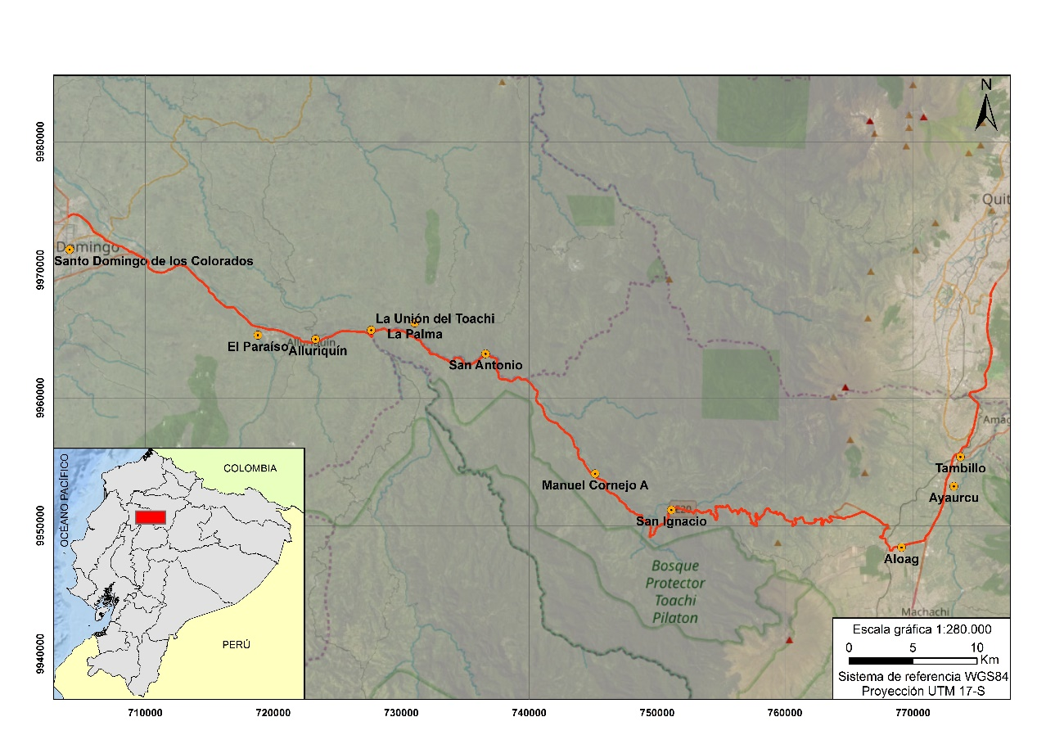

Figura 2. Ubicación de la vía Aloag – Santo Domingo.

Debido a los constantes deslizamientos de tierra y a las condiciones mismas de la vía, el GAD Provincial de Pichincha realiza un mantenimiento diario por un costo de USD $ 22’839702.62 y uno periódico, cada seis años por USD $ 16’128187.77. Además, se ha invertido un monto de USD $ 5’392541.51 en la reconstrucción de un tramo de vía (28 Km). Estas cantidades de dinero (hasta el 2019) demuestran la preocupación de las autoridades por mantener habilitada esta ruta de gran importancia para el comercio del país, lo cual da mayor relevancia al objetivo planteado en este estudio.

En cuanto a las características propias del territorio, se destaca que la vía atraviesa la cordillera de los Andes, hacia el lado occidental de la misma, presenta pendientes superiores a 30°, en cuyas laderas se destaca la intervención antrópica en el cambio de la cobertura vegetal cerca de esta, sin embargo, mantiene remanentes de bosque propios del clima subtropical, en que las lluvias son comunes (Palacios, Castro, & Rodríguez, 2019).

INFORMACIÓN CARTOGRÁFICA

Los insumos considerados para este estudio fueron los siguientes: modelo digital del terreno (DTM) obtenido del satélite ALOS PALSAR con una resolución espacial de 12.5 m. (escala 1:42000 aproximadamente), las isoyetas, cobertura y uso del suelo 2018, ríos, vías, litología y fallas geológicas fueron descargadas de los geoportales del Instituto Nacional de Meteorología e Hidrología (INAMHI), Ministerio del Ambiente y Agua del Ecuador (MAE), Instituto Geográfico Militar (IGM), Ministerio de Transporte y Obras Públicas (MTOP), Ministerio de Agricultura y Ganadería (MAG) respectivamente. Se definieron 7 variables en total que corresponden a los datos obtenidos, que fueron: pendiente, precipitación, cobertura vegetal, cercanía a ríos, cercanía a vías, tipo de roca y cercanía a fallas geológicas.

GENERACIÓN DE DATOS PARA EL MODELO

La información recopilada fue organizada y delimitada para el área de interés. Se usó un software SIG para la preparación de cada variable. El formato más usado en un SIG en cuanto al modelamiento es el ráster (Palacios, 2019), por lo que se procedió a trasformar los datos tipo vector a ráster. En el caso del DTM se procedió directamente a la generación del mapa de pendientes, en cuanto a las vías, ríos y fallas geológicas se calcularon las distancias euclidianas, mientras de las isoyetas, cobertura y uso del suelo y litología se clasificó en pesos de menor a mayor importancia de acuerdo a la incidencia en la susceptibilidad a deslizamientos, para posteriormente, transformar a ráster según el valor de la ponderación dada.

ANÁLISIS CON LÓGICA DIFUSA

Esta metodología simula el razonamiento humano para generar uno artificial (Grekousis, Manetos, & Photis, 2013). A diferencia de técnicas determinísticas en que el resultado es sesgado a valores de SI/NO (es decir entre 0 – 1), Fuzzy trabaja con probabilidades de que cada elemento (valor de píxel) pertenezca a la ocurrencia del fenómeno bajo estudio (Guo, Fang, & Zhou, 2008). Con esta metodología es posible representar modelos matemáticos no lineales con el uso de variables lingüísticas y condiciones definidas (Pradhan, 2011).

Para entender cómo trabaja la Lógica Difusa se presentan tres escenarios, el primero ocurre con la función seno en el rango de 0 – π radianes, el segundo con la función coseno con rango 0 – π/2 radianes, y el tercer caso con la misma función seno en un rango de 0 – π/2 radianes (Padilla, Cruz, & Andocilla, 2012). Esto se puede entender de mejor forma con las Figuras 3 y 4 a continuación:

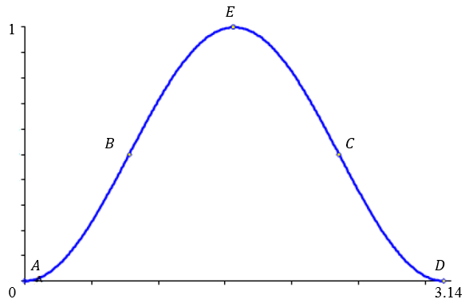

Figura 3. Primer caso de Lógica Difusa.

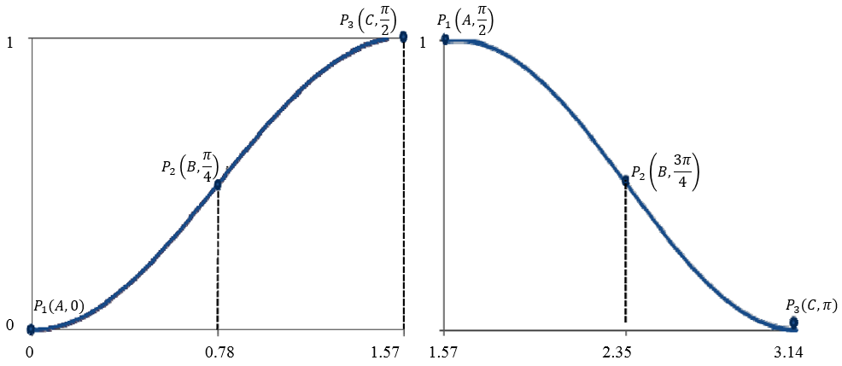

Figura 4. Izq: Tercer caso. Der: Segundo caso de Lógica Difusa.

La función de probabilidad viene dada por la Ecuación (2), donde $α$ es la variable analizada. Los puntos de inflexión mostrados en la Figura 3 representan: $A$ valor mínimo de la variable; $B, C$ rango donde se encuentran la mayor cantidad de datos de la variable; $D$ valor máximo de la variable (Salcedo *et al.,* 2017).

$$P={Sen}^{2}(α) \left(2\right)$$

Según la relación directa o inversa de la variable sobre el evento estudiado (susceptibilidad a deslizamientos) se asigna una función de membresía o pertenencia, donde la función seno y coseno representan una incidencia directa e inversa respectivamente (Palacios & Toulkeridis, 2020). Con estas funciones se procedió a estandarizar los valores de cada variable entre 0 y 1 con lo cual permitió trabajar en una misma unidad y escala. En la Tabla 1 se describe la relación de pertenencia por variable.

Tabla 1. Relación de pertenencia para las variables.

|  |  |
| --- | --- |
| **Variable** | **Relación de pertenencia** |
| Pendiente ($V_{1}$) | Relación directa: mientras mayor sea la pendiente, mayor es la susceptibilidad a deslizamiento.  TERCER CASO |
| Precipitación ($V_{2}$) | Relación directa: con el aumento de la precipitación, es más propenso los deslizamientos.  TERCER CASO |
| Cobertura vegetal ($V_{3}$) | Relación inversa: mientras mayor sea la cobertura vegetal existirá menos riesgo de susceptibilidad a deslizamientos.  SEGUNDO CASO |
| Cercanía a ríos ($V_{4}$) | Relación inversa: las vertientes, ríos, quebradas y demás cuerpos de agua, hacen inestable el terreno, por ende, a menor distancia estén, mayor será la probabilidad de deslizamientos.  SEGUNDO CASO |
| Cercanía a vías ($V_{5}$) | Relación inversa: la apertura de vías debilita los taludes, por lo que mientras más cerca se encuentren, mayor susceptibilidad posee el terreno.  SEGUNDO CASO |
| Tipo de roca ($V_{6}$) | Relación directa: del tipo de roca depende si el suelo es firme o no, por lo que mientras más frágil sea la roca el suelo estará menos sujeto, y viceversa.  TERCER CASO |
| Cercanía a fallas geológicas ($V_{7}$) | Relación inversa: las fallas geológicas son puntos de descarga de energía, por lo que propenden al movimiento del terreno en esos puntos, por lo tanto, a menor distancia de estos, mayor susceptibilidad a deslizamientos.  SEGUNDO CASO |

La probabilidad a deslizamientos viene dada por la Ecuación (3), donde $S_{d}$ es la verosimilitud a deslizamiento en la zona de estudio, $P\left(V_{1,…,7}\right)$ representa el valor de probabilidad de la variable y $n_{v}$ es el número de variables (Padilla, Cruz, & Andocilla, 2012).

$$S_{d}=\frac{P\left(V_{1}\right)+P\left(V_{2}\right)+P\left(V_{3}\right)+P\left(V_{4}\right)+P\left(V_{5}\right)+P\left(V_{6}\right)+P\left(V_{7}\right)}{n_{v}} \left(3\right)$$

PONDERACIÓN DE VARIABLES MEDIANTE AHP

El método AHP (por sus siglas en inglés Analytical Hierarchy Process) o matriz de Saaty, es una herramienta de evaluación multicriterio, que realiza una comparación por pares entre cada variable (Palacios, Ushiña, & Carrera, 2018), para establecer pesos según juicios de valores consensuados. Una gran ventaja que presenta AHP al resto de técnicas de ponderación de variables, es que define cuantitativamente la información cualitativa, y ofrece un mecanismo de verificación de estos valores mediante un radio de consistencia, el mismo que debe ser menor igual a 0.1 para ser aceptado (Pradhan, 2010), además de reducir la subjetividad de los criterios dados en la comparación pareada de las variables (Palacios, 2018). La ponderación se llevó a cabo en el plugin Easy AHP de QGis, cuyo resultado se presenta en la Tabla 2:

Tabla 2. Pesos asignados mediante AHP a cada variable.

|  |  |
| --- | --- |
| **Variable** | **Peso asignado** |
| Pendiente | 0.4018 |
| Precipitación | 0.1308 |
| Cobertura vegetal | 0.0647 |
| Cercanía a ríos | 0.0353 |
| Cercanía a vías | 0.0234 |
| Tipo de roca | 0.2655 |
| Cercanía a fallas geológicas | 0.0785 |
| **Radio de consistencia (CR)** | 0.05 |

COMBINACIÓN LINEAL PONDERADA

Es un método muy usado en el análisis multicriterio (Aydi, Zairi, & Dhia, 2012), ya que permite combinar valores continuos y discretos dentro de un mismo modelo. Matemáticamente se puede expresar de la siguiente forma:

$$I=\sum_{j=1}^{n}{w_{j}}*X_{n} \left(4\right)$$

donde $I$ en la Ecuación (4) es el valor de susceptibilidad a deslizamientos, $w_{j}$ son las ponderaciones determinadas mediante AHP y $X_{n}$ corresponde a las variables normalizadas con Fuzzy .

RESULTADOS Y DISCUSIONES

De la metodología aplicada en este caso de estudio, se obtuvieron dos modelos de susceptibilidad a deslizamientos para la vía Alóag – Santo Domingo, uno mediante un promedio difuso (Ecuación 3) y otro a través de WLC combinado con ponderaciones AHP (Ecuación 4), que se pueden observar en la Figuras 5 y 6 respectivamente. Se verificó la precisión de ambos modelos, con el fin de comprobar la bondad del ajuste alcanzado y definir cuál de ellos representa de mejor forma la realidad del territorio. La evaluación se realizó con la siguiente expresión:

$$D=1-σ \left(5\right)$$

donde $D$ representa en la Ecuación (5) el ajuste del modelo y $σ$ la desviación estándar de cada variable. Los modelos obtenidos fueron clasificados según niveles de susceptibilidad en cinco zonas, las mismas que se presentan en la Tabla 3:

Tabla 3. Niveles de susceptibilidad a deslizamiento.

|  |  |  |  |
| --- | --- | --- | --- |
| **Zona** | **Rango de probabilidad** | **Nivel de susceptibilidad** | **Escala de color** |
| I | < 0.10 | Nula | Verde oscuro |
| II | 0.10 – 0.40 | Baja | Verde claro |
| III | 0.40 – 0.60 | Media | Amarillo |
| IV | 0.60 – 0.75 | Alta | Naranja |
| V | > 0.75 | Crítica | Rojo |

Fuente: Anbalagan (1992) e Ilanloo (2011).

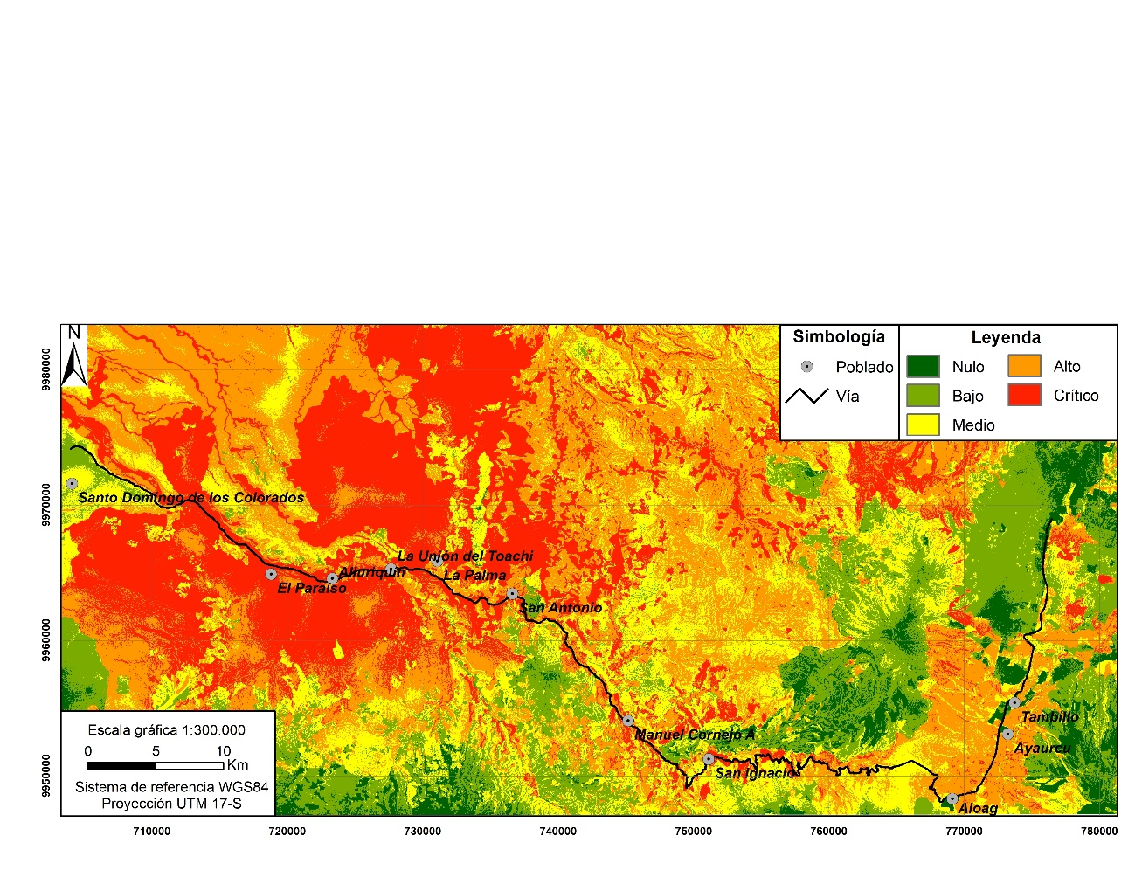

Figura 5. Modelo del promedio difuso para la susceptibilidad a deslizamientos.

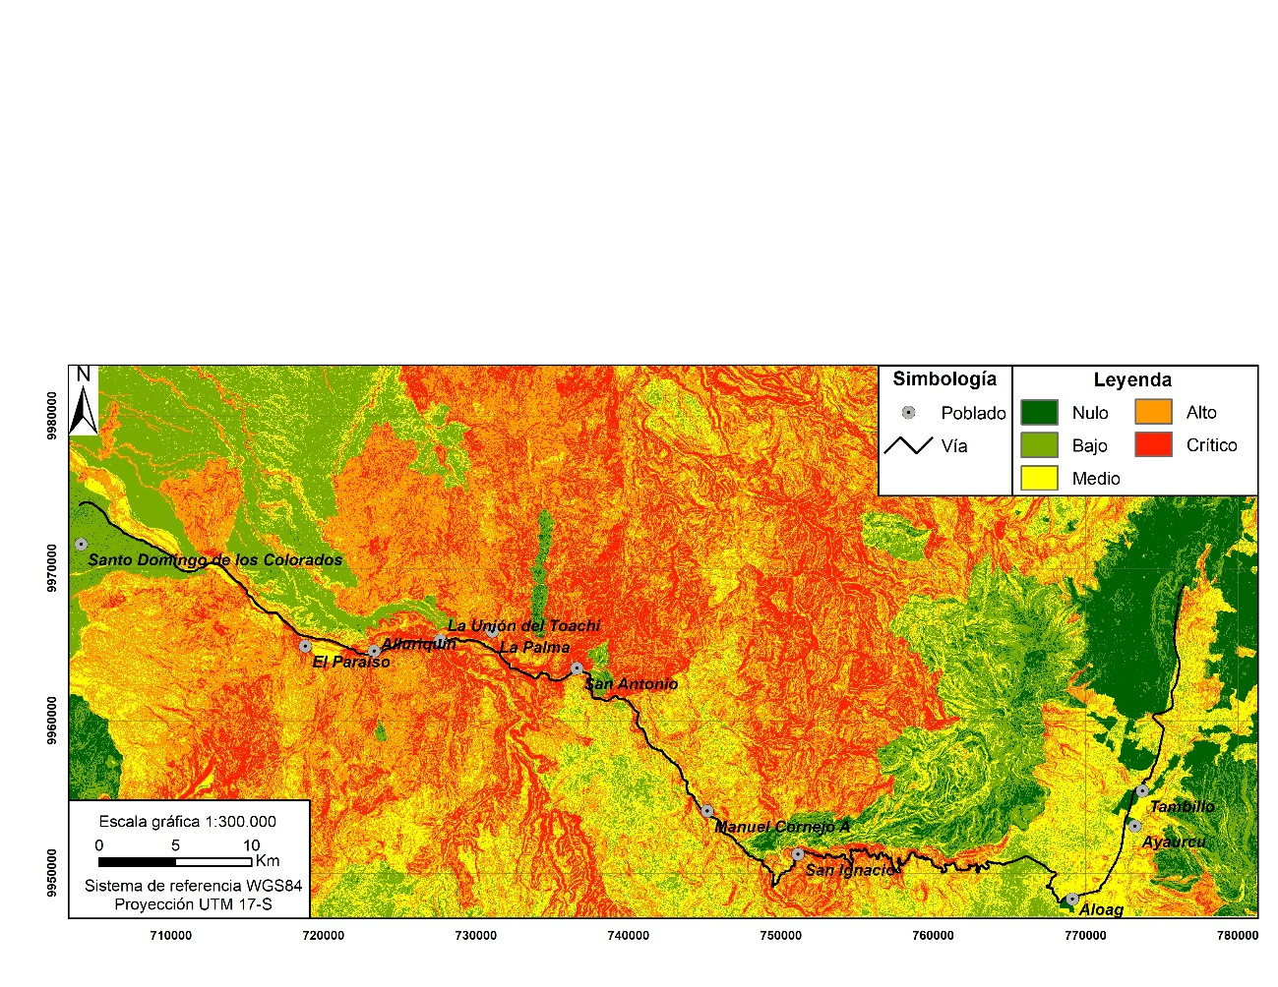

Figura 6. Modelo combinado Fuzzy, WCL y AHP para la susceptibilidad a deslizamientos.

De acuerdo al valor de ajuste, el modelo realizado con un promedio difuso presentó un 87.7% de ajuste, mientras que el modelo WLC/AHP alcanzó un 88.7%, por lo que se evidencia una mejora al incorporar en el modelamiento ponderaciones a cada variable, en vez de asumir una misma importancia para todas estas. Cabe mencionar que los modelos obtenidos permiten un análisis de la susceptibilidad en todos los tramos de la vía, es decir, valores continuos del evento estudiado, y no restringirse a valores discretos como resultaría de un estudio multicriterio tradicional (lógica booleana).

Más del 70% de la vía se encuentra en zona de crítica susceptibilidad según el modelo de Fuzzy combinado con WCL/AHP, al igual que los asentamientos humanos de El Paraíso y el sector de La Unión del Toachi que se encuentran asentados a lo largo de la vía. Por su parte, los poblamientos de Alluriquín, La Palma, San Antonio, San Ignacio y Manuel Cornejo están en zona de alta susceptibilidad a deslizamientos. Por otro lado, se comparó con una base histórica de deslizamientos registrados en la zona de estudio obtenidos de la página web Desinventar ([www.desinventar.org](http://www.desinventar.org)), de los cuales en su gran mayoría coinciden en las zonas de alta y crítica susceptibilidad (86% y 75%, respectivamente). Esto sirve también como una forma de demostrar hasta qué punto el modelo representa correctamente la realidad del evento estudiado en esta área, y por ende, el potencial uso de la metodología y de sus modelos resultantes para dicha clase de eventos, que mucha de las veces no se cuenta con este tipo de análisis espacial antes de ejecutar la apertura de vías o la ubicación de pueblos en zonas de riesgo.

Es importante destacar la importancia que tiene los modelos espaciales continuos, como el obtenido en este estudio, que desde el punto de vista económico permite focalizar o priorizar los trabajos de mantenimiento de vías, estabilización de taludes, señalización o esta incluso en la gestión de riesgos para los asentamientos humanos que se encuentran dentro o muy próximos a las zonas con alta susceptibilidad a deslizamientos, lo cual se traduce a reducción de costos. Solo para el año 2015, se invirtieron USD $ 10’000000 para los estudios de estabilización de taludes en el tramo Alóag – Unión de Toachi, y el resto de la vía no contó con el presupuesto para estos trabajos (El Universo, 2019).

De igual forma, es común escuchar que cada año, especialmente en la época más lluviosa, tanto en la vía que es objeto de investigación en este trabajo, como en muchas otras vías del Ecuador se produzcan movimientos de masas, lo que deja a entrever una posible negligencia por parte de los tomadores de decisiones para realizar las acciones respectivas, o simplemente una falta de estudios de ésta índole que muestren las posibles consecuencias de una falta de planificación en las obras, lo que conlleva a la entidad del ramo (en este caso el MTOP), y por ende al Estado, a un endeudamiento para el mantenimiento de la red vial, que para el año 2019 fue de USD $ 192’000000 (El Universo, 2019).

CONCLUSIONES

El ajuste alcanzado en el modelo de susceptibilidad a deslizamientos mediante la combinación de Lógica difusa, WLC y AHP fue mejor en comparación al modelo obtenido únicamente con Fuzzy, ya que permitió priorizar las variables que presentan una mayor influencia con el evento estudiado mediante la ponderación de cada una de éstas.

Al trabajar en formato ráster se logró obtener un modelo continuo de la susceptibilidad a deslizamientos, y que a diferencia del método tradicional de evaluación multicriterio (determinístico), se pudo evaluar de forma global y sin vacíos de información en toda el área de estudio.

Del modelo con mayor precisión, se identificó que los asentamientos humanos de El Paraíso y el sector de La Unión del Toachi están en una zona crítica, mientras que Alluriquín, La Palma, San Antonio, San Ignacio y Manuel Cornejo están en una zona alta de susceptibilidad a deslizamientos, por lo que uno de las aplicaciones y enfoques que se puede lograr con este tipo de trabajo, es en la gestión de riesgos como herramienta para la prevención o mitigación del riesgo, y que debe ser considerado dentro de los instrumentos de planificación territorial con el fin de evitar pérdidas humanas y materiales.

REFERENCIAS

Anbalagan, R. (1992). Landslide hazard evaluation and zonation mapping in mountainous terrain. *Engineering Geology, 32*(4), 269-277. doi:10.1016/0013-7952(92)90053-2

Andersson, Y., Falemo, S., & Trembaly, M. (2014). Development of methodology for quantitative landslide risk assessment-Example Gota river valley. *Natural Science, 6*(3), 130-143. doi:10.4236/ns.2014.63018

Aydi, A., Zairi, M., & Dhia, H. (2012). Minimization of environmental risk of landfill site using fuzzy logic, analytical hierarchy process, and weighted linear combination methodology in a geographic information system environment. *Environmental Earth Sciences, 68*(5), 1375-1389. doi:10.1007/s1266 5-012-1836-3

Castellanos, E., & Van Westen, C. (2007). Generation of a landslide risk index map for Cuba using spatial multi - criteria evaluation. *Landslides, 4*(4), 311-325. doi:10.1007/s10346-007-0087-y

El Comercio. (Septiembre de 2019). Dos deslizamientos de tierra afectan la vía Alóag - Santo Domingo en los kilómetros 28 y 54. Recuperado el 3 de Noviembre de 2019, de https://www.elcomercio.com/actualidad/deslizamientos-tierra-aloag-transito-cierre.html

El Universo. (Marzo de 2019). Derrumbes en vía Alóag sin presupuesto para estabilizarlos. Recuperado el 3 de Noviembre de 2019, de https://www.eluniverso.com/noticias/2019/03/03/nota/7215611/dinero-mas-deslizamientos-aloag

El Universo. (Marzo de 2019). El 16% de la red vial estatal tiene garantizado el mantenimiento en Ecuador. Recuperado el 2 de Diciembre de 2019, de https://www.eluniverso.com/noticias/2019/03/24/nota/7244963/16-red-vial-estatal-tiene-garantizado-mantenimiento-ecuador

Feizizadeh, B., & Blaschke, T. (2013). GIS-multicriteria decision analysis for landslide susceptibility mapping: comparing three methods for the Urmia lake basin, Iran. *Natural Hazards, 65*(3), 2105-2128. doi:10.1007/s11069-012-0463-3

Feizizadeh, B., Shadman, M., Jankowski, P., & Blaschk, T. (2014). A GIS-based extended fuzzy multi-criteria evaluation for landslide susceptibility mapping. *Computers&Geosciences, 73*, 208-221. doi:10.1016/j.cageo.2014.08.001

GAD Pichincha. (2013). La construcción de la vía Alóag-Santo Domingo es uno de los hitos históricos de Manuel Cornejo Astorga. Recuperado el 3 de Noviembre de 2019, de http://www.pichinchaldia.gob.ec/actualidad/item/105-la-construccion-de-la-via-aloag-santo-domingo-es-uno-de-los-hitos-historicos-de-manuel-cornejo-astorga.html

GAD Pichincha. (2017). Vía Alóag-Santo Domingo. Recuperado el 3 de Noviembre de 2019, de https://www.pichincha.gob.ec/gestion/vialidad/155-via-aloag-santo-domingo

Grahn, T., & Jaldell, H. (2017). Assessment of data availability for the development of landslide fatality curves. *Landslides, 14*(3), 1113-1126. doi:10.1007/s10346-016-0775-6

Grekousis, G., Manetos, P., & Photis, Y. (2013). Modeling urban evolution using neural networks, fuzzy logic and GIS: The case of the Athens metropolitan area. *Cities, 30*, 193-203. doi:10.1016/j.cities.2012.03.006

Guo, Y., Fang, K., & Zhou, H. (2008). Design of Fuzzy Feed-Forward Decoupling Controller Based on Error*.* Chongqing, China: 7th World Congress on Intelligent Control and Automation.

Hermosa, L., Avilés, M., Padilla, O., & Cruz, M. (2009). Análisis y modelamiento de susceptibilidad a deslizamientos mediante SIG y Geoestadística en las parroquias de Papallacta y Cuyuja, cantón Quijos. *Revista Geoespacial*(6), 16-27.

Ilanloo, M. (2011). A comparative study of fuzzy logic approach for landslide susceptibility mapping using GIS: An experience of Karaj dam basin in Iran. *Procedia Social and Behavioral Sciences, 19*, 668-676. doi:10.1016/j.sbspro.2011.05.184

La Hora. (Enero de 2019). Deslizamiento en la Alóag-Santo Domingo fue tres veces mayor al del fin de semana. Recuperado el 3 de Noviembre de 2019, de https://lahora.com.ec/santodomingo/noticia/1102215422/deslizamiento-en-la-aloag-santo-domingo-fue-tres-veces-mayor-al-del-fin-de-semana

Lee, S. (2006). Application and verification of fuzzy algebraic operators to landslide susceptibility mapping. *Environmental Geology, 52*(4), 615-623. doi:10.1007/s00254-006-0491-y

Oh, H., & Pradhan, B. (2011). Application of a neuro-fuzzy model to landslide-susceptibility mapping for shallow landslides in a tropical hilly area. *Computers & Geosciences, 37*(9), 1264-1276. doi:10.1016/j.cageo.2010.10.012

Padilla, O., Cruz, M., & Andocilla, L. (2012). Implementación de un algoritmo de Lógica Fuzzy aplicado a la determinación de la susceptibilidad a deslizamientos en el área Monjas - Ferroviaria - La Magdalena - Itchimbía, del Distrito Metropolitano de Quito, (DQM). *Revista Geoespacial*(9), 12-29.

Palacios, I. (2018). Evaluación multicriterio para la ubicación de un relleno sanitario en la ciudad de Macas, a través de la ponderación de sus variables con el Proceso Analítico Jerárquico, AHP. *Revista de Ciencias de Seguridad y Defensa, 3*(3), 83-94.

Palacios, I. (2018). Aplicación del modelo de Christaller para la distribución espacial de supermercados. *Maskana, 9*(2), 9-16. doi: 10.18537/mskn.09.02.02

Palacios, I., Ushiña, D., & Carrera, D. (2018). Identificación de Cangahuas para su recuperación mediante estudio multicriterio y constatación in situ en comunas del volcán Ilaló. *XIII Congreso de Ciencia & Tecnología ESPE 2018*, *13(1)*, págs. 9-12. Sangolquí. doi: 10.24133/cctespe.v13i1.649

Palacios, I. (2019). Generación de un modelo de predicción de la variable ondulación geoidal, para la zona rural del cantón Guayaquil, mediante el uso del método Cokriging. *Tesis de grado: Universidad de las Fuerzas Armadas ESPE*, Sangolquí.

Palacios, I., Castro, B., & Rodríguez, F. (2019). Almacenamiento de carbono como servicio ambiental en tres reservas naturales del Ecuador. *Revista Geoespacial*, *16(1)*, 1-14. doi: 10.24133/geoespacial.v16i1.1275

Palacios, I. (2020). Generación de un modelo de crecimiento tendencial urbano de la ciudad de Macas (Ecuador) al año 2030, mediante técnicas de modelación espacial multivariable. *Tesis de maestría: Universitat de Barcelona*. Barcelona. doi: 10.13140/RG.2.2.33952.00004

Palacios, I., & Toulkeridis, T. (2020). Evaluation of the susceptibility to landslides through diffuse logic and analytical hierarchy process (AHP) between Macas and Riobamba in Central Ecuador. *2020 Seventh International Conference on eDemocracy & eGovernment (ICEDEG)*, págs. 201-207. Buenos Aires. doi: 10.1109/ICEDEG48599.2020.9096879

Pradhan, B. (2010). Application of an advanced fuzzy logic model for landslide susceptibility analysis. *International Journal of Computational Intelligence Systems, 3*(3), 370-381. doi:10.1080/18756891.2010.9727707

Pradhan, B. (2010). Landslide Susceptibility mapping of a catchment area using frequency ratio, fuzzy logic and multivariate logistic regression approaches. *Journal of the Indian Society of Remote Sensing, 38*(2), 301-320. doi:10.1007/s12524-010-0020-z

Pradhan, B. (2011). Use of GIS-based fuzzy logic relations and its cross application to produce landslide susceptibility maps in three test areas in Malaysia. *Environmental Earth Sciences, 63*(2), 329-349. doi:10.1007/s12665-010-0705-1

Rajakumar, R., Sanjeevi, S., Jayaseelan, S., Isakkipandian, G., Edwin, M., Balaji, P., & Ehanthalingam, G. (2007). Landslide susceptibility mapping in a hilly terrain using remote sensing and GIS. *Journal of the Indian Society of Remote Sensing, 35*(1), 31-42. doi:10.1007/BF02991831

Salcedo, D., Padilla, O., Morales, B., & Toulkeridis, T. (2017). Evaluación de susceptibilidad a deslizamientos mediante Lógica Fuzzy y técnicas de evaluación multicriterio en la Avenida Simón Bolívar, Quito. *Revista Geoespacial, 14(2)*, 1-20.

Tien, D., Pradhan, B., Lofman, O., Revhaug, I., & Dick, O. (2012). Spatial prediction of landslide hazards in Hoa Binh province (Vietnam): A comparative assessment of the efficacy of evidential belief functions and fuzzy logic models. *Catena, 96*, 28-40. doi:10.1016/j.catena.2012.04.001